Projektowanie Systemów Informatycznych  
Sprawozdanie  
  
Aleksandra Dmytrasz  
Izabela Kosman  
Patrycja Winiarska  
  
  
  
   
**1. Wstęp.**

Celem naszego zadania było stworzenie systemu dla Biblioteki. W pierwszej części projektu, każda z nas przygotowała swoje diagramy :

* Diagramy przypadków użycia (Use Case Diagrams)
* Diagramy czynności (Activity Diagrams)
* Diagramy stanu (State Machine Diagrams)
* Diagram Klas (Class Diagram)

Druga część projektu do stworzenie prostego programu dla biblioteki na podstawie wybranego diagramu klas.

**Diagram klas** – jest to diagram, który przedstawia klasy, jakie występują w danym systemie i statyczne relacje pomiędzy nimi oraz ograniczenia. Cechy klasy są zapisywane w postaci atrybutów klasy lub asocjacji z innymi klasami.

* Atrybuty reprezentują wartości proste lub niewielkie obiekty.
* Asocjacje zaś obiekty złożone.

**Możliwe związki między klasami :**

* Zależność – występuje wtedy, gdy jedna klasa chwilowo wykorzystuje drugą, lub wie o jej istnieniu.
* Asocjacja – występuje wtedy, gdy jedna klasa wykorzystuje drugą jednakże nie są one od siebie zależne.
* Agregacja – jest to sytuacja, w której tworzy się nową klasę, używając klas już istniejących.
* Kompozycja - która oznacza ,że obiekt składa się z obiektów składowych, które nie mogą istnieć bez obiektu głównego. Kompozycja jest relacją typu "posiada". Kompozycja oznacza, że dana część może należeć tylko do jednej całości. Oznacza również, że część nie może istnieć bez całości, a usunięcie całości powoduje automatyczne usunięcie wszystkich jej części, związanych z nią związkiem kompozycji.
* Uogólnienie inaczej dziedziczenie- tworzy hierarchię klas, od ogólnych do bardziej

szczegółowych. Pozwala wyłączyć części wspólne klas. Dziedziczenie umożliwia wyodrębnienie cech wspólnych dla kilku klas i zamknięciu ich w klasie bardziej ogólnej , czyli o wyższym poziomie abstrakcji. Klasy dziedziczące po klasie bazowej przejmują jej cechy.

Do dalszej części projektu został wykorzystany diagram klas wykonany przez Izabele Kosman:

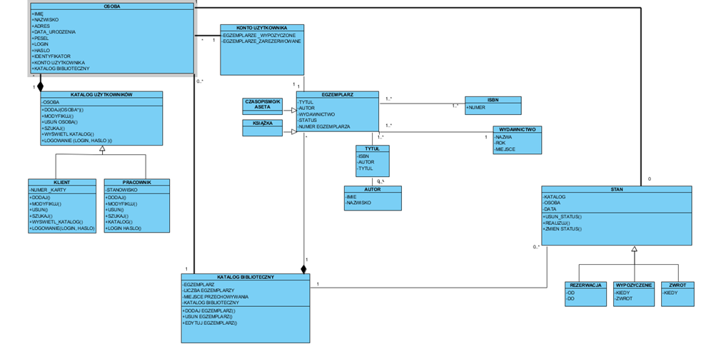

Niestety w trakcie tworzenia dalszej części projektu - programu , zauważyłyśmy brak logiczności diagramu, dlatego w programie zostały dokonane zmiany.  
  
Związki między klasami wykorzystane w tworzeniu programu :

**2. Opis programu.**

* Funkcja Main

Program umożliwia dwie opcje zalogowania się :  
- z poziomu klienta  
- z poziomu pracownika.  
Użytkownicy mają trzy szanse na podanie prawidłowego loginu i hasła. Po zweryfikowaniu poprawności logowanie z poziomu pracownika użytkownik ma do wyboru następujące opcje:

0-Zmień login lub hasło,

1-Dodaj egzemplarz

2-Egzemplarz

3-Dodaj użytkownika

4-Usuń użytkownika

5-Użytkownicy

6-Wyjdź lub cofnij

Użytkownik wybiera opcje poprzez kliknięcie cyfry od 0 do 6. Natomiast klient ma możliwość wybrania opcji :

1-Wyszukaj książkę  
2-Wypożycz książkę  
3-Wyjdź , cofnij

Wyszukiwanie egzemplarza odbywa się poprzez podanie : tytułu, autora lub ISBN egzemplarza. Następnie wyświetlana jest ilość dostępnych egzemplarzy. Jeśli egzemplarz jest wypożyczony klient ma możliwość zarezerwowania go.